الأمم  المتحدة | 

UNEP/MC/COP.6/Dec.16

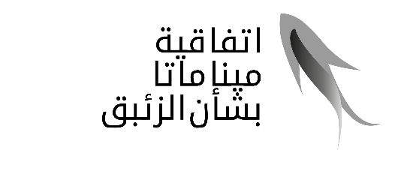 |  | Distr.: General  24 November 2025  Arabic  Original: English

مؤتمر الأطراف في اتفاقية ميناماتا بشأن الزئبق
الاجتماع السادس
جنيف، 7-3 تشرين الثاني/نوفمبر 2025

المقررات التي اعتمدها مؤتمر الأطراف في اتفاقية ميناماتا بشأن الزئبق في اجتماعه السادس

المقرر ا م-6/16: معالجة الشواغل الصحية للنساء والأطفال
إن مؤتمر الأطراف،
- يحيط علماً مع التقدير بالأنشطة التي اضطلعت بها الأمانة والأطراف وأصحاب المصلحة الآخرون خلال فترة السنتين 2024-2025، على النحو المقترح في المقرر ا م-5/15 بشأن خطة عمل المسائل الجنسانية، بما في ذلك الأنشطة الرامية إلى معالجة الشواغل الصحية للنساء والأطفال؛
- يدعو الأطراف إلى مواصلة تنفيذ المقرر ا م-5/15 بشأن خطة عمل المسائل الجنسانية، بما في ذلك معالجة الشواغل الصحية للنساء والأطفال خلال فترة السنتين 2026-2027⁽⁾ وإلى تبادل الخبرات والممارسات الجيدة ذات الصلة مع الأمانة؛
- يدعو أيضاً الأطراف إلى تقديم تعليقات، حسب الاقتضاء، بشأن الأنشطة التي يمكن أن تضطلع بها الأمانة والأطراف وأصحاب المصلحة الآخرون خلال فترة السنتين 2028-2029؛
- يطلب إلى الأمانة أن تضطلع بأنشطة خلال فترة السنتين 2026-2027⁽⁾، رهناً بتوافر الموارد؛
- يطلب أيضاً إلى الأمانة أن تقدم تقريراً إلى مؤتمر الأطراف عن تنفيذ هذا المقرر وأن تقترح الأنشطة التي يمكن أن تضطلع بها الأمانة والأطراف وأصحاب المصلحة الآخرون خلال فترة السنتين 2028-2029، حسب الاقتضاء، لينظر فيها المؤتمر في اجتماعه السابع.
____________

)( ترد الأنشطة المقترحة في الوثيقة UNEP/MC/COP.6/29، الفقرة 2.
)( ترد الأنشطة المقترحة في الوثيقة UNEP/MC/COP.6/29، الفقرة 1.

